Pertemuan 9 DasPro Teori
Nama | Fadel Abe Johansyah
Kelas / No | TI-1C / 11
NIM | 264107020198

Latihan 1
Code :
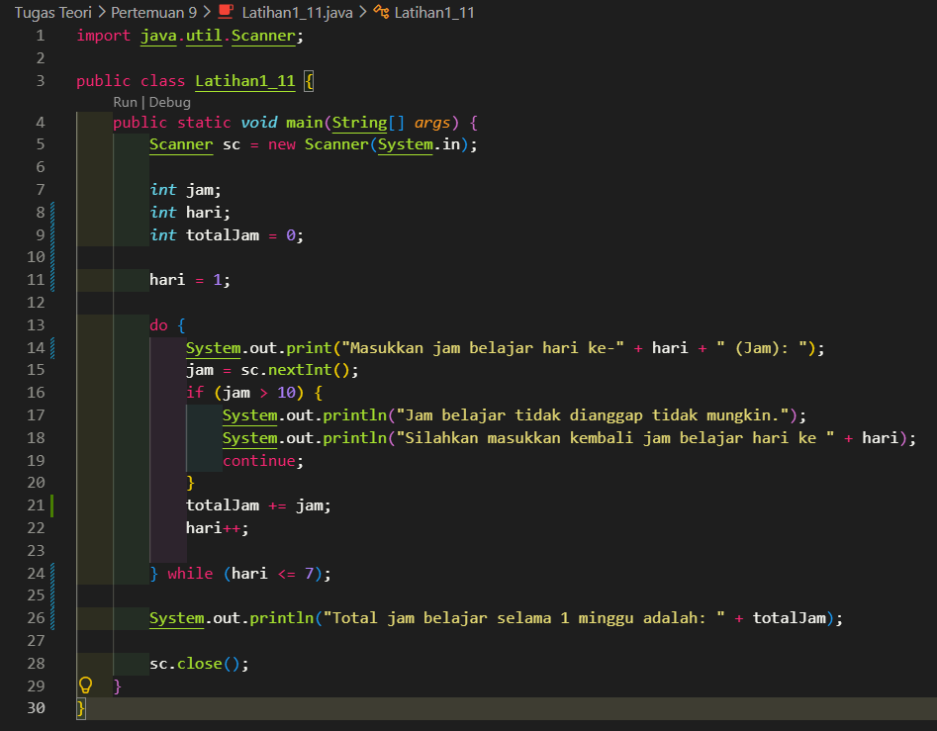

Pseudocode :
ALGORITHM Latihan1_11

DECLARE
jam, hari, totalJam : integer

BEGIN
totalJam set = 0
hari set = 1

DO
OUTPUT "Masukkan jam belajar hari ke-", hari, " (Jam): "
INPUT jam

IF jam > 10 THEN
OUTPUT "Jam belajar tidak dianggap tidak mungkin."
OUTPUT "Silahkan masukkan kembali jam belajar hari ke ", hari
CONTINUE
END IF

totalJam ← totalJam + jam
hari ← hari + 1
WHILE hari <= 7

OUTPUT "Total jam belajar selama 1 minggu adalah: ", totalJam
END

Flowchart :
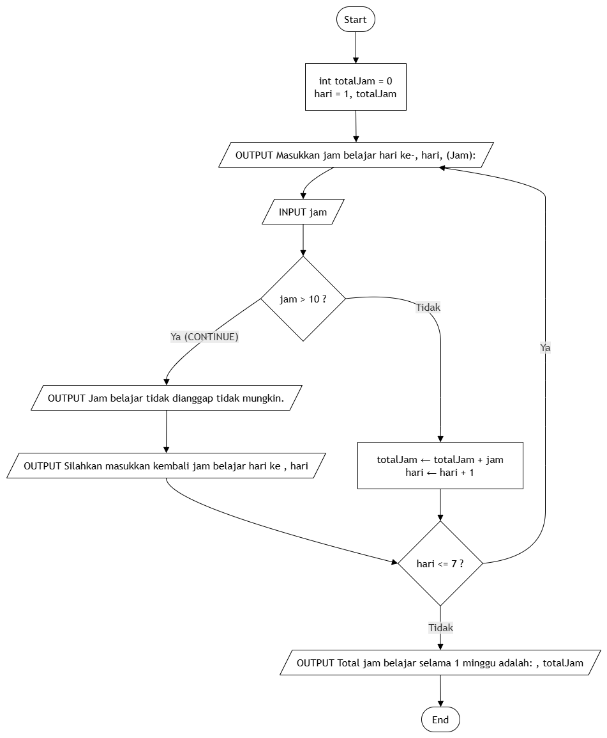

Latihan 2
Code :
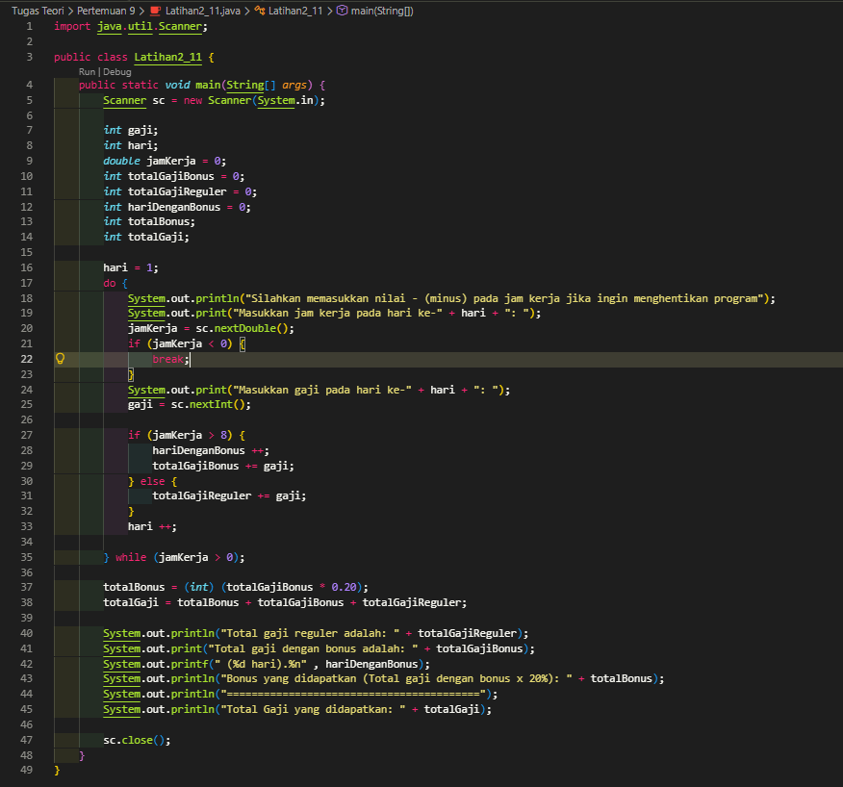

Pseudocode :
ALGORITHM Latihan2_11

DECLARE
gaji, hari, jamKerja : integer
totalGajiBonus, totalGajiReguler : integer
hariDenganBonus, totalBonus, totalGaji : integer

BEGIN
jamKerja set = 0
totalGajiBonus set = 0
totalGajiReguler set = 0
hariDenganBonus set = 0
hari set 1

DO
OUTPUT "Silahkan memasukkan nilai - (minus) pada jam kerja jika ingin menghentikan program"
OUTPUT "Masukkan jam kerja pada hari ke-", hari, ": "
INPUT jamKerja

IF jamKerja < 0 THEN
BREAK
END IF

OUTPUT "Masukkan gaji pada hari ke-", hari, ": "
INPUT gaji

IF jamKerja = 8 THEN
hariDenganBonus = hariDenganBonus + 1
totalGajiBonus = totalGajiBonus + gaji
ELSE
totalGajiReguler = totalGajiReguler + gaji
END IF

hari = hari + 1
WHILE jamKerja > 0

totalBonus = INT(totalGajiBonus × 0.20)
totalGaji = totalBonus + totalGajiBonus + totalGajiReguler

OUTPUT "Total gaji reguler adalah: ", totalGajiReguler
OUTPUT "Total gaji dengan bonus adalah: ", totalGajiBonus, " (", hariDenganBonus, " hari)."
OUTPUT "Bonus yang didapatkan (Total gaji dengan bonus x 20%): ", totalBonus
OUTPUT "========================================="
OUTPUT "Total Gaji yang didapatkan: ", totalGaji
END

Flowchart :
